29 МАЯ 2015 ГОДА

ПОЛВЕКА В РЯДАХ ПРОФСОЮЗА
(Ивановская Вера Никитьевна – воспитатель
МДОБУ «Центр развития ребёнка –
Медведевский детский сад № 6 «Колокольчик»»)

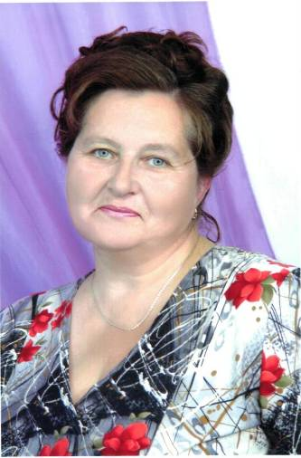
Ивановская Вера Никитьевна педагог высшей квалификационной категории, верна своей профессии более 42 лет. После окончания восьми классов в 1969 году поступила в Оршанское педагогическое училище, где в октябре того же года вступила в профсоюз и до сих пор в его рядах. Работая с дошкольниками, заочно окончила Марийский государственный педагогический институт им. Н.К.Крупской.
За годы педагогической работы она была 5 лет председателем профсоюзной организации в детском саду № 32 г. Йошкар – Олы, 5 лет работала в профсоюзном комитете ответственной за производственный сектор и 9 лет – уполномоченным по охране труда в МДОБУ «Центр развития ребенка – Медведевский детский сад №6 «Колокольчик»».
Вера Никитьевна пользуется заслуженным авторитетом и уважением среди коллег и родителей воспитанников. Дети с удовольствием посещают детский сад. От учителей школ посёлка Медведево идут положительные отзывы о качестве подготовки детей к школе.
За долголетний добросовестный труд награждена Почётными грамотами Медведевского районного отдела образования и по делам молодёжи, Министерства образования и науки Республики Марий Эл, Министерства образования и науки Российской Федерации.

